KATA PENGANTAR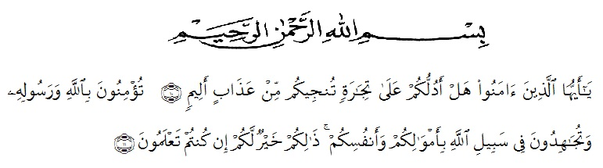
Artinya:
Hai orang-orang yang beriman, sukakah kamu aku tunjukkan suatu perniagaan yang dapat menyelamatkanmu dari azab yang pedih? (10). (Yaitu) kamu beriman kepada Allah dan RasulNya dan berjihad di jalan Allah dengan harta dan jiwamu. Itulah yang lebih baik bagimu, jika kamu mengetahui (11). (QS. Ash-Shaff: 10-11)’’
Puji syukur penulis ucapkan kehadirat Allah SWT, yang telah melimpahkan rahmat hidayah, dan karunianya pada penulis hingga penulis dapat menyelesaikan proposal ini dengan judul “Pemahaman Konsep Geometri Dengan Model Project Based Learning Berbasis Etnomatematika Pada Bentuk Kue Tradisional Khas Sumatera Utara”
Proposal ini disusun untuk memenuhi salah satu syarat memperoleh gelar Sarjana Pendidikan di Program Studi Pendidikan Matematika Universitas Muslim Nusantara Al-Washliyah.
Dalam menyusun proposal ini, penulis mendapat bantuan dan bimbingan serta dukungan moral maupun material dari berbagai pihak, sehingga proposal ini dapat penulis selesaikan. Oleh sebab itu, penulis ucapkan terimakasih kepada:
- Allah SWT. Atas rahmat dan karunia Nya sehinggga skripsi ini dapat diselesaikan penulis dengan baik.
- Bapak Dr. KRT. Hardi Mulyono K. Surbakti selaku Rektor Universitas Muslim Nusantara Al Washliyah Medan.
- Bapak Drs. Samsul Bahri, M.Si selaku Dekan Fakultas Keguruan dan Ilmu Kependidikan Universitas Muslim Nusantara Al Washliyah Medan.
- Bapak Dr. Dedy Juliandri Panjaitan, S.Pd., M.Si selaku ketua program studi pendidikan matematika Universitas Muslim Nusantara Al Washliyah Medan.
- Ibu Nurdalilah, S.Pd.I., M.Pd selaku Dosen Pembimbing yang telah banyak membantu, membimbing dan memberikan ide-ide serta saran sehingga selesainya penulisan proposal ini.
- Bapak Dr. Firmansyah, M.Si selaku pembanding I yang telah memberi saran dan kritik pada penulis.
- Ibu Haryati Ahda Nasution, S.Pd., M.Pd selaku pembanding II yang telah memberikan saran dan kritik pada penulis, memberikan bimbingan dan arahan kepada penulis.
- Bapak Dr. Madyunus Salayan, M.Si selaku Dosen Penasehat Akademik.
- Teristimewa Ayahanda Edi Tampubolon dan Ibunda Siti Halimah selaku orangtua penulis yang telah membimbing, memberi kasih sayang, dukungan, memberikan doa, dorongan moril dan materi kepada penulis selama mengikuti pendidikan sampai dengan selesai.
- Kakak tersayang (Marlina Tampubolon) selaku saudara kandung penulis yang menjadi sumber motivasi, dukungan, doa, dan dorongan kepada penulis.
- Adinda Syafitri Utami, Ayu Ashari, Putri Julianti selaku teman terdekat penulis yang telah membantu, memberikan semangat, dorongan dan doa serta arahan-arahan kepada penulis.
- Kepada teman-teman seperjuangan Mahasiswa Pendidikan Matematika Stambuk 2017.
Penulis telah berupaya semaksimal mungkin dalam menyelesaikan proposal, namun penulis menyadari masih banyak kelemahan baik dari segi isi maupun tata bahasa, untuk itu penulis mengharapkan kritik dan saran yang bersifat membangun dari pembaca demu kesempurnaan proposal ini. Kiranya proposal ini bermanfaat dalam memperkaya khasanah ilmu pendidikan.

Medan, Juli 2021
Penulis

Marta Rohana Tampubolon
NPM.171114033

